Strategaeth Gaffael Cymdeithasol Gyfrifol Sir Fynwy 2023-2028

Rhagair

Mae’r Cyngor yn wynebu nifer o heriau allweddol gan gynnwys ein hymateb i effaith pandemig Covid-19 ar ein cymunedau a’n busnesau, yr argyfwng hinsawdd a rheoli cyfyngiadau cyllidebol parhaus ar adeg o alw cynyddol am wasanaethau.
Mae Cynllun Cymunedol a Chorfforaethol y Cyngor eisiau i Sir Fynwy fod yn lle uchelgeisiol, teg a chynaliadwy, lle mae pobl yn gofalu am ei gilydd, lle mae mwy o’u harian yn cael ei wario’n lleol ac yn foesegol, tra’n lleihau effaith hirdymor ei gweithgareddau a chynyddu’r gwerth lleol sy’n cael ei greu a’n canolbwyntio ar gostau oes gyfan.
Byddwn yn parhau i ddefnyddio maint a graddfa lawn y Cyngor i fynd i'r afael ag anghydraddoldeb a thlodi a mynd i'r afael â'r argyfyngau hinsawdd a natur. Bydd hyn yn golygu gwneud y mwyaf o effaith gymdeithasol ein gwariant, gan gyflymu'r gwaith o symud i sero net.
I’r perwyl hwn, rydym wedi ymrwymo i ddarparu buddion cymunedol, gan gynnwys cyfleoedd cyflogaeth a phrentisiaeth, a hyrwyddo “Arferion Gwaith Teg”.
Mae'n hanfodol bod y strategaeth hon yn cael ei gweld fel strategaeth gorfforaethol y mae'n rhaid i holl Swyddogion y Cyngor ac Aelodau Etholedig ymgysylltu â hi i'w chyflawni.
Rydym yn cydnabod y bydd angen i'r newidiadau hyn gael eu cefnogi gan raglen o ddysgu a datblygu, nid yn unig i feithrin capasiti ar gyfer Swyddogion y Cyngor ac Aelodau Etholedig ond hefyd ar gyfer cyflenwyr a chontractwyr presennol ac yn y dyfodol.


Cyng. Mary Ann Brocklesby – Arweinydd

Yr Hyn Sy’n Bwysig i Sir Fynwy

Yr uchelgais ar gyfer y Cyngor a sir Fynwy yw bod yn sir ddi-garbon, gan gefnogi llesiant, iechyd ac urddas i bawb ar bob cam o’u bywydau. Bob blwyddyn, rydym yn gwario bron i £100 miliwn yn prynu nwyddau, gwasanaethau a gwaith gan gyflenwyr i'n helpu i gyflawni'r uchelgais hwn. Mae’n hanfodol bod gennym strategaeth gaffael a chynllun cyflawni ategol sy’n cyd-fynd yn llwyr â’n dyheadau.
Mae ein sefyllfa ariannol yn heriol a rhaid i ni ddefnyddio pob ceiniog sydd gennym yn ddoeth. Fodd bynnag, mae caffael hefyd yn chwarae rhan hanfodol wrth sicrhau buddion cymdeithasol trwy alluogi ein bod yn cyflawni polisïau blaengar fel datgarboneiddio, cyflawni gwerth cymdeithasol, sicrhau gwaith teg a darparu buddion cymunedol a all chwarae rhan arwyddocaol wrth greu cymdeithas decach.
Bydd ein Strategaeth Gaffael sy’n Gymdeithasol Gyfrifol 2023-28 yn ein galluogi i brynu nwyddau, gwasanaethau a gwaith sy’n gynaliadwy, wedi’u cynhyrchu’n foesegol, yn lleol lle bynnag y bo modd, ac yn unol â’n blaenoriaethau a’n hymrwymiad i fod yn sefydliad teg.
Mae ein pwrpas yn gofyn am amcanion lefel uchel clir y gellir eu mesur. Sir Fynwy fydd:
- Lle Teg i fyw lle mae effeithiau anghydraddoldeb a thlodi wedi'u lleihau;
- Lle Gwyrdd i fyw a gweithio, gyda llai o allyriadau carbon, a gwneud cyfraniad cadarnhaol at fynd i'r afael â'r argyfwng hinsawdd a natur;
- Lle Llewyrchus ac uchelgeisiol, lle mae canol trefi bywiog, lle gall busnesau dyfu a datblygu;
- Lle Diogel i fyw, lle mae gan bobl gartref a chymuned lle maent yn teimlo'n ddiogel;

- Lle Cysylltiedig lle mae pobl yn teimlo'n rhan o gymuned ac yn cael eu gwerthfawrogi;
- Man Dysgu lle mae pawb yn cael y cyfle i wireddu eu potensial.
Mae ein Cynllun Cymunedol a Chorfforaethol yn nodi'n fanylach y camau y byddwn yn eu cymryd i gyflawni'r ymrwymiadau hyn. Mae gan ein hymagwedd at gaffael ran hanfodol i'w chwarae drwy benderfyniadau prynu mwy cyfrifol a chynaliadwy; annog cyflenwyr i fabwysiadu arferion gwaith tecach; cynyddu buddion cymunedol a gwneud contractau yn fwy hygyrch i gyflenwyr lleol bach a micro.
Bydd ein hymagwedd at gaffael yn cyflawni gwerth ariannol ond yr un mor bwysig, os nad yn bwysicach, bydd hefyd yn cyflawni buddion cymunedol teg a gwerth cymdeithasol ar gyfer cenedlaethau'r presennol a'r dyfodol.

Wedi'i lleoli yn ne ddwyrain Cymru, mae Sir Fynwy mewn safle strategol rhwng y prif ganolfannau yn ne Cymru a de orllewin Lloegr a Chanolbarth Lloegr. Mae'r sir yn cwmpasu ardal o tua 880 cilometr sgwâr, gyda phoblogaeth amcangyfrifedig o 95,164. Y chwe phrif anheddiad yw’r Fenni, Cil-y-coed, Cas-gwent, Magwyr, Trefynwy a Brynbuga / Rhaglan, ac er ei bod yn ardal wledig yn bennaf, mae 53% o’r boblogaeth yn byw o fewn wardiau a ddiffinnir fel ardaloedd trefol.

Pam fod Caffael yn Bwysig
‘Caffael’ yw’r broses y mae’r Cyngor yn ei defnyddio i reoli caffael ei holl Nwyddau, Gwasanaethau a Gwaith, mewn ffordd sy’n sicrhau gwerth am arian ar sail oes gyfan o ran creu buddion nid yn unig i’r Cyngor, ond hefyd i gymdeithas a'r economi, tra'n lleihau difrod i'r amgylchedd. Mae'n cynnwys nodi angen, ystyried opsiynau, y broses gaffael wirioneddol a rheoli ac adolygu'r contractau wedi hynny.”

Mae'r Cyngor yn darparu ei wasanaethau drwy economi gymysg - yn uniongyrchol drwy ei weithlu ei hun, a thrwy sefydliadau yn y sector cyhoeddus, y sector preifat a'r trydydd sector.
O ganlyniad, mae'r Cyngor yn gwario dros £98 miliwn y flwyddyn yn caffael ystod amrywiol o nwyddau, gwasanaethau a gwaith gan dros 2,800 o gyflenwyr a chontractwyr. Mae’r graffiau isod yn dangos y meysydd allweddol lle rydym yn gwario ein harian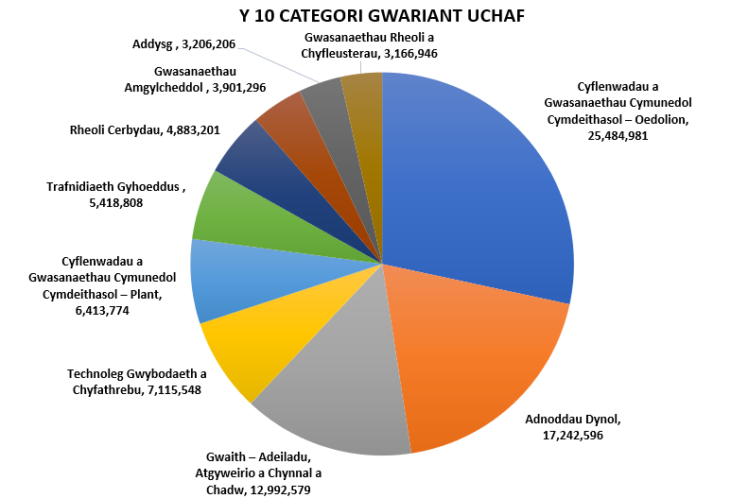.
Mae ein Cynllun Cymunedol a Chorfforaethol yn cydnabod pwysigrwydd caffael ac yn cynnwys nifer o flaenoriaethau a lywiodd Amcanion Allweddol y Strategaeth hon, sef:
- Lleihau’r allyriadau carbon a gynhyrchir o weithgareddau’r Cyngor gyda ffocws penodol ar ein cadwyni cyflenwi
- Sicrhau bod ein proses gaffael yn cyfrannu at fwy o ystyriaeth o gydraddoldeb ac amrywiaeth
- Hyrwyddo lleoliaeth a sicrhau bod twf yn gynaliadwy ac yn gynhwysol
- Darparu Manteision Cymunedol a Gwerth Cymdeithasol i helpu i gefnogi unigolion a chymunedau
- Hyrwyddo gwaith teg, cydraddoldeb, amrywiaeth a chynhwysiant ar draws ein cadwyni cyflenwi cyfan
- Archwilio ffyrdd newydd ac arloesol o gyflawni blaenoriaethau a gwasanaethau'r Cyngor yn enwedig ym maes gofal cymdeithasol, tai a'r economi leol.

Bydd y strategaeth gaffael hon felly yn hanfodol i sicrhau bod ein cyllidebau’n cael eu defnyddio’n effeithiol i gyflawni ein blaenoriaethau a’n lleihau ein hôl -troed carbon tra’n sicrhau buddion cymunedol teg a gwerth cymdeithasol.

Llywio Ein Stratgaeth

Rheoliadau Contractau Cyhoeddus a Diwygio Caffael
Mae caffael nwyddau, gwasanaethau a gwaith gan y sector cyhoeddus yn cael ei lywodraethu gan Reoliadau Contractau Cyhoeddus 2015 (PCRs 2015) sydd wedi’u seilio ar egwyddorion symud nwyddau’n rhydd, rhyddid i sefydlu a rhyddid i ddarparu gwasanaethau. Ategir yr egwyddorion hyn gan werthoedd triniaeth gyfartal, peidio â gwahaniaethu, cyd-gydnabod, cymesuredd a thryloywder.
Mewn ymateb i’r ffaith bod y DU yn gadael yr UE, cyhoeddodd Llywodraeth y DU Bapur Gwyrdd: Trawsnewid Caffael Cyhoeddus (a gyhoeddwyd ym mis Rhagfyr 2020) ac ym mis Mai 2022 cyflwynodd y Bil Caffael 2022-23 i’r Senedd. Mae’r Bil, sydd eto i’w ddeddfu, yn cyflwyno trefn caffael cyhoeddus newydd a fydd yn dirymu Rheoliadau Contractau Cyhoeddus 2015. Mae’r drefn newydd yn annhebygol o ddod i rym tan ddiwedd 2023. Prif nodweddion y Bil fydd ei ffocws ar werth am arian, lles y cyhoedd, tryloywder, uniondeb, effeithlonrwydd, trin cyflenwyr yn deg a pheidio â gwahaniaethu.

Yn ogystal â Chynllun Cymunedol a Chorfforaethol y Cyngor, mae gofynion deddfwriaethol a pholisi cynyddol sy’n llywio ac yn dylanwadu ar y ffordd y mae’r Cyngor yn rheoli ei weithgarwch caffael sydd wedi’u cymryd i ystyriaeth wrth ddatblygu’r Strategaeth hon. Mae'r adran hon yn amlygu rhai o'r gofynion a'r blaenoriaethau deddfwriaethol a pholisi trosfwaol allweddol gyda gwybodaeth bellach yn y Strategaeth hon.
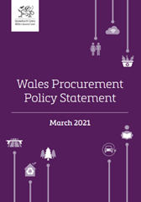
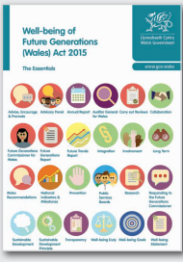

Deddf Llesiant Cenedlaethau’r Dyfodol (Cymru) 2015
Mae Deddf Llesiant Cenedlaethau’r Dyfodol yn canolbwyntio ar wella llesiant economaidd, cymdeithasol, amgylcheddol a diwylliannol Cymru. Nod y Ddeddf yw helpu i greu Cymru yr ydym i gyd eisiau byw ynddi, nawr ac yn y dyfodol. Mae caffael yn un o’r saith maes corfforaethol ar gyfer newid yng nghanllawiau statudol y Ddeddf.

Datganiad Polisi Strategaeth Cymru (DPSC)
Mae trydydd DPSC a gyhoeddwyd ym mis Mawrth 2021 yn nodi’r deg egwyddor y mae Llywodraeth Cymru yn disgwyl i sector cyhoeddus Cymru eu dilyn ar gyfer caffael llesiant i Gymru yn seiliedig ar Nodau Deddf Llesiant Cenedlaethau’r Dyfodol (Cymru) a pholisïau allweddol Llywodraeth Cymru. Bydd y Mesur Partneriaeth Gymdeithasol a Chaffael Cyhoeddus yn cryfhau'r gofyniad i sefydliadau sector cyhoeddus gadw at y DPSC.

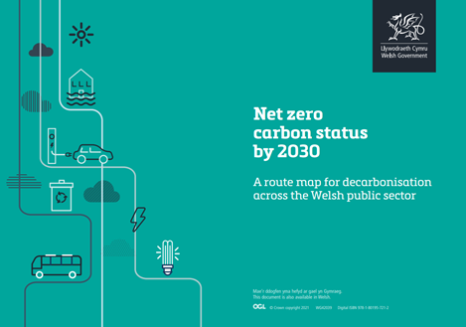
Bil Partneriaeth Gymdeithasol a Chaffael Cyhoeddus (Cymru)
Disgwylir i’r Bil gael ei ddeddfu tua diwedd 2023, gan ei gwneud yn ofynnol i’r Cyngor gyflawni gwaith caffael mewn ffordd gymdeithasol gyfrifol drwy gymryd camau, yn unol â’r egwyddor datblygu cynaliadwy, gyda’r nod o gyfrannu at gyflawni— (a) y ffynnon - nodau llesiant a restrir yn adran 4 o Ddeddf Llesiant Cenedlaethau’r Dyfodol (Cymru) 2015, a (b) y nod gwaith teg (o fewn yr ystyr a roddir gan adran 4), y cyfeirir ato at ddibenion y Rhan hon fel y nodau caffael cymdeithasol gyfrifo
Yn 2021 cyhoeddodd Llywodraeth Cymru fap llwybr statws di-garbon Net 2030 sy’n nodi
‘Erbyn 2030, bydd dewis di-garbon wedi’i wreiddio’n ddiwylliannol fel mater o drefn ac yn hunanreoleiddio ar draws y sector cyhoeddus yng Nghymru.’

Sicrhau gwerth drwy gydol y Cylch Caffael
Mae disgwyliad cynyddol ar y rôl y gall caffael ei chwarae wrth fynd i’r afael â rhai o’r heriau mwyaf sy’n wynebu ein Cymunedau a’r Blaned yn gyffredinol.
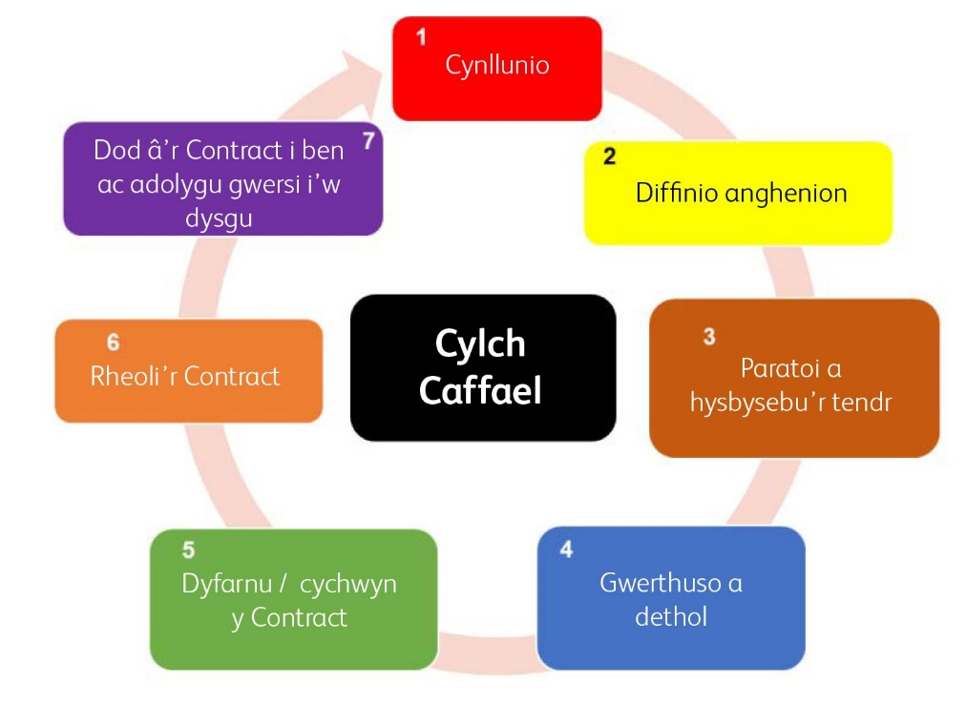
Er mwyn cyflawni hyn, mae'n hanfodol bod gwerth yn cael ei ystyried ym mhob cam o'r cylch caffael sy'n golygu bod gan yr holl staff sy'n ymwneud â manylu, cyrchu, dyfarnu a rheoli contractau rôl allweddol i'w chwarae. Mae'n arbennig o bwysig bod sylw ac amser digonol yn cael eu buddsoddi yn y camau cynllunio a rheoli contractau.

.

Mae enghreifftiau o'r ffordd y gellir cynhyrchu / darparu gwerth drwy'r cylch caffael yn cynnwys ond heb fod yn gyfyngedig i:
- Annog atebion arloesol o'r farchnad drwy ganolbwyntio ar ganlyniadau yn hytrach na mewnbynnau ac allbynnau
- Datblygu manylebau sy'n gofyn am ddeunyddiau carbon is neu ddulliau adeiladu a lleihau costau
- Annog cyflenwyr i fabwysiadu arferion gwaith teg a pholisïau sy'n hyrwyddo cydraddoldeb, amrywiaeth a chynhwysiant.
- Strwythuro prosesau tendro a dogfennau i wella hygyrchedd i fusnesau llai a thrydydd sector
- Ystyried cost oes gyfan y penderfyniadau a wneir
- Gall cynnwys cymalau cytundebol sicrhau bod ymrwymiadau gwaith teg yn cael eu cyflawni
- Sicrhau budd cymunedol ac ymrwymiadau gwerth cymdeithasol sy'n deg gan gontractwyr i gefnogi cyflawni blaenoriaethau ehangach y Cyngor
- Rheoli contractau'n effeithiol i sicrhau bod gofynion ac ymrwymiadau gwerth ychwanegol yn cael eu cyflawni

Amcanion Caffael Allweddol
Er mwyn sicrhau bod ein Strategaeth yn mynd i'r afael â'r blaenoriaethau a amlinellwyd eisoes uchod, mae'r Amcanion Caffael canlynol wedi'u nodi.

- Cyfrannu at leihau allyriadau carbon y Cyngor i Sero Net erbyn 2030.
- Gwneud gwariant caffael yn fwy hygyrch i fusnesau bach lleol a'r trydydd sector.
- Gwella arferion Gwaith Teg, Tegwch a Diogelu a fabwysiadwyd gan gyflenwyr.
- Cynyddu buddion cymunedol teg a gwerth cymdeithasol a ddarperir gan gyflenwyr.
- Sicrhau gwerth am arian a rheoli galw.
- Sicrhau cydymffurfiaeth gyfreithiol a llywodraethu cadarn a thryloyw.
- Hyrwyddo atebion arloesol ac arferion gorau.
Mae adran nesaf y strategaeth hon yn ymhelaethu ar yr amcanion caffael hyn gan ddarparu trosolwg cryno o'r sefyllfa bresennol, gan nodi'r amcanion allweddol, nodi themâu allweddol yr hyn y byddwn yn ei wneud a sut y byddwn yn mesur cyflawniad. Mae'r camau gweithredu manwl wedi'u cynnwys yn y Cynllun Cyflawni Strategaeth Gaffael Cymdeithasol Gyfrifol.

Cyfrannu at leihau allyriadau carbon y Cyngor i Sero Net erbyn 2030 | 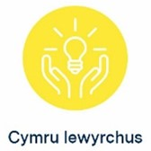 |  | 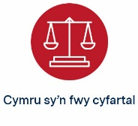 | 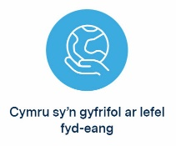
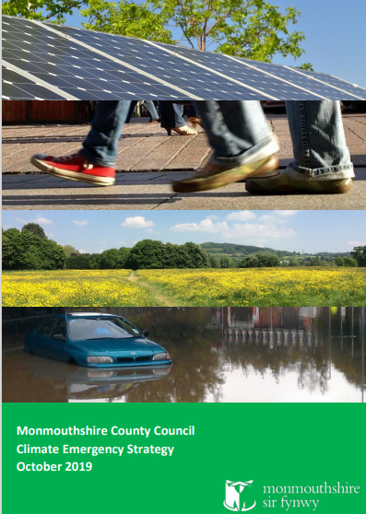
Drwy ei Strategaeth Argyfwng Hinsawdd a Chynllun Gweithredu, mae’r Cyngor wedi ymrwymo i fod yn Gyngor Sero Net erbyn 2030. Mae’r Cynllun Cymunedol a Chorfforaethol yn dangos bwriad y Cyngor i sefydlu Sir Fynwy fel “Lle Gwyrdd i fyw”, lle bydd adnoddau’n canolbwyntio ar y cyd ar leihau carbon allyriadau a gwneud cyfraniad cadarnhaol at fynd i’r afael â’r argyfwng hinsawdd a natur.
Gan ddefnyddio Fframwaith Adrodd Carbon Llywodraeth Cymru, daw mwy na 71% o’n hôl-troed carbon o’r allyriadau anuniongyrchol sy’n deillio o’r cyflenwadau, y gwasanaethau a’r gwaith y mae’r Cyngor yn eu prynu i gefnogi’r gwaith o ddarparu gwasanaethau’r Cyngor.
Er bod gan gaffael rôl wrth gefnogi lleihau allyriadau Cwmpas 1 a 2 y mae gennym lefel o ddylanwad uniongyrchol drostynt (er enghraifft, allyriadau sy’n deillio o’n hystâd / gweithrediadau mewnol ein hunain - cymudo gweithwyr / teithio busnes), mae’r Strategaeth hon yn canolbwyntio ar leihau’r allyriadau Cwmpas 3 caffael sy'n deillio o'n cadwyn gyflenwi.
Felly, bydd angen i unrhyw leihad yn ein hôl-troed carbon gael ei gyflawni drwy feysydd gwasanaeth gan ailfeddwl a herio’r hyn y maent yn ei brynu a sut y caiff ei ddarparu.
Yr her a gyflwynir gan allyriadau Cwmpas 3 yw, er eu bod yn codi o alw’r sefydliad am nwyddau, gwasanaethau neu waith, eu bod yn digwydd mewn gweithgareddau cadwyn gyflenwi nad yw’r Cyngor yn berchen arnynt nac yn eu rheoli’n uniongyrchol.
Fodd bynnag, mae ein cydberthnasau cytundebol yn cyflwyno cyfleoedd i ysgogi lleihau allyriadau drwy ein prosesau caffael (strategaethau caffael – sut rydym yn ymdrin â’r farchnad; sut rydym yn pennu gofynion; gwerthuso tendrau a gosod DPA) a sicrhau bod y canlyniadau a ragwelir yn cael eu cyflawni drwy ein perthnasoedd rheoli contract drwy weithio gyda’n partneriaid yn y gadwyn gyflenwi a mynd ymhellach drwy gymell arloesedd / gwelliant parhaus dros gyfnod y contract.

Cyfrannu at leihau allyriadau carbon y Cyngor i Sero Net erbyn 2030 | 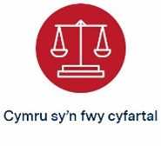 | 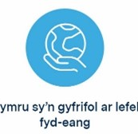

Amcan (ble ydym am fod)
- Mae'r Cyngor yn deall effaith carbon y cyflenwadau, y gwasanaethau a'r gwaith y mae'n eu prynu ac yn cymryd camau gweithredol i leihau ein hôl-troed carbon
- Mae'r Cyngor yn defnyddio'r cylch caffael i fanteisio'n rheolaidd ar gyfleoedd i leihau effaith carbon

Byddwn yn cyflawni hyn drwy (sut y byddwn yn cyrraedd yno)
- Deall ôl-troed carbon nwyddau, gwasanaethau a gwaith a brynwyd gan y Cyngor i sicrhau bod ein gweithgarwch lleihau carbon yn cael ei dargedu lle gall gael yr effaith fwyaf.
- Gweithio gyda'n haelodau etholedig, staff, partneriaid a chontractwyr i sicrhau bod lleihau carbon yn cael ei ystyried yn llawn drwy gydol y cylch caffael
- Cydweithio â sefydliadau ar draws y sector cyhoeddus, y sector preifat a'r trydydd sector, a dysgu ganddynt

Byddwn yn dangos ein bod yn cyflawni drwy
- Adrodd ar gyfraniad caffael at leihau allyriadau carbon trwy Strategaeth Argyfwng Hinsawdd a Chynllun Gweithredu'r Cyngor.

Gwneud gwariant caffael yn fwy hygyrch

i fusnesau bach lleol a’r trydydd sector

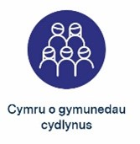
Mae Cyngor Sir Fynwy yn cydnabod y gwerth economaidd, cymdeithasol, amgylcheddol a diwylliannol y gellir ei gynhyrchu drwy wario arian gyda busnesau lleol, yn enwedig mentrau bach a micro, masnachwyr unigol a’r trydydd sector.
Yn 2022, roedd gan Sir Fynwy 4,575 o fusnesau cofrestredig gyda 4,190 wedi’u nodi fel microfusnesau (0-9 o weithwyr), 320 bach (10-49 o weithwyr) 50 canolig (50-249 o weithwyr a 15 mawr (250 a mwy o weithwyr).
Mae’r Cyngor yn dangos ei fwriad i gefnogi a thyfu’r Economi Sylfaenol a chadw mwy o’n gwariant yn lleol, drwy ymrwymo (trwy faes blaenoriaeth “Lle Gwyrdd i Fyw” o fewn y Cynllun Cymunedol a Chorfforaethol) i gynyddu’r canran o gynnyrch lleol sy’n yn cael ei ddefnyddio yng ngwasanaethau’r Cyngor megis prydau ysgol a gofal cymdeithasol. Bydd swyddogaeth Gaffael y Cyngor fel rhan o’i rôl alluogi yn helpu i hwyluso cymorth o fewn y sectorau hyn.
Wrth ystyried y cymorth i gyflenwyr lleol, mae’r Cyngor yn cydnabod, yn dibynnu ar y gofyniad penodol, y gall lleol fod yn Sir Fynwy, Gwent, Siroedd y Gororau, Prifddinas-Ranbarth Caerdydd neu Gymru, lle mae’r caffael yn gymdeithasol gyfrifol, yn cynnig gwerth am arian ac yn gallu cefnogi ein amcanion, nodau economi sylfaenol. Felly, mae’r Cyngor yn mesur gwariant ‘lleol’ ar gyfer Sir Fynwy, Gwent, Prifddinas-Ranbarth Caerdydd, Cymru a’n Cynghorau ffiniol.
Mae’r trydydd sector yn cynnwys grwpiau cymunedol, sefydliadau gwirfoddol, grwpiau ffydd a chydraddoldeb, elusennau, mentrau cymdeithasol, cwmnïau cydweithredol, cwmnïau budd cymunedol, sefydliadau cydfuddiannol a chymdeithasau tai.
Mae’r Nodyn Polisi Caffael Cymru (NPCC) 07/21 yn amlygu ac yn adeiladu ar yr egwyddorion o fewn 'Opening Doors: The charter for SME-friendly procurement'. Mae’r WPPN yn nodi’r hyn y gall Sector Cyhoeddus Cymru a BBaChau ei wneud i sicrhau bod proses gaffael sy’n gyfeillgar i BBaChau yn cael ei mabwysiadu a’i rhoi ar waith.
AR GYFER Y FLWYDDYN ARIANNOL 2022/23, EIN GWARIANT ‘LLEOL’ OEDD:
- SIR FYNWY 18.67%
- ARDAL EHANGACH GWENT 25.72%
- pRIFDDINAS-RANBARTH CAERYDD 31.92 %
- border counties 7.37%

Gwneud gwariant caffael yn fwy hygyrch

i fusnesau bach lleol a’r trydydd sector

Amcan (ble ydym am fod)
- Bydd busnesau bach a sefydliadau trydydd sector yn
  - cael gwelededd amserol a mynediad at gyfleoedd i wneud cais am gontractau'r Cyngor
  - ei chael hi'n haws cynnig am gyfleoedd i weithio gyda'r Cyngor
  - deall cyfansoddiad ein cadwyni cyflenwi yn well a lle gallai fod cyfleoedd i gynnwys cyflenwad ymhellach i lawr y gadwyn gyflenwi

Byddwn yn cyflawni hyn drwy (sut y byddwn yn cyrraedd yno)
- Cynyddu argaeledd, gwelededd ac amseroldeb cyfleoedd i fusnesau bach a'r trydydd sector gyflenwi'r Cyngor
- Ei gwneud yn haws i fusnesau bach a'r trydydd sector wneud busnes gyda'r Cyngor
- Gweithio gyda phartneriaid i ddatblygu gallu a chapasiti busnesau bach a'r trydydd sector i sicrhau contractau sector cyhoeddus
- Gweithio gyda phartneriaid i gasglu a rhannu gwybodaeth am y farchnad am gyflenwyr lleol

Byddwn yn dangos ein bod yn cyflawni drwy
- Cynyddu'r gyfran o'n gwariant sy'n lleol ac yn deg
- Cynyddu nifer y busnesau lleol a sefydliadau trydydd sector sy'n cyrchu ac yn rhoi cynnig am gyfleoedd y Cyngor
- Cynyddu nifer y busnesau lleol a sefydliadau trydydd sector sy'n ymgeisio'n llwyddiannus am waith y Cyngor

Gwella arferion Gwaith Teg, Tegwch a Diogelu

sy’n cael eu mabwysiadu gan gyflenwyr

Mae ein Cynllun Cymunedol a Chorfforaethol yn anelu at wella cydraddoldeb ac amrywiaeth i bawb sy'n byw, yn gweithio ac yn ennill yn Sir Fynwy. Byddwn yn gweithio gyda'n partneriaid a'n cadwyni cyflenwi i:
- Hyrwyddo mwy o degwch ac amrywiaeth wrth dendro a chyhoeddi contractau a
- Hyrwyddo arferion gwaith moesegol ar draws ein cadwyni cyflenwi
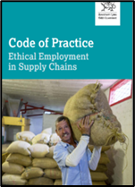
Ym mis Ionawr 2020, ymrwymodd y Cyngor i’r Cod Ymarfer Cyflogaeth Foesegol mewn Cadwyni Cyflenwi sy’n ceisio mynd i’r afael â chaethwasiaeth fodern, cam-drin hawliau dynol, cosbrestru, hunangyflogaeth ffug, defnydd annheg o gynlluniau ymbarél a chontractau dim oriau.
Yn 2023 disgwylir i’r Bil Partneriaeth Gymdeithasol a Chaffael Cyhoeddus ddod yn gyfraith. Diben datganedig y Bil yw creu fframwaith i wella llesiant pobl Cymru drwy wella gwasanaethau cyhoeddus drwy weithio mewn partneriaeth gymdeithasol, hyrwyddo gwaith teg a chaffael cyhoeddus sy’n gymdeithasol gyfrifol, gan gynnwys drwy sefydlu Cyngor Partneriaeth Gymdeithasol. Mae elfennau o’r Cod Ymarfer: Cyflogaeth Foesegol mewn Cadwyni Cyflenwi yn debygol o gael eu gwneud yn orfodol a’u hymgorffori mewn canllawiau statudol
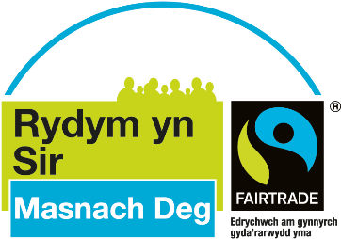
Fel Cyngor Masnach Deg, mae Sir Fynwy wedi ymrwymo i:
- Hyrwyddo masnach deg ar draws y Cyngor a'r Sir
- Lle bo hynny ar gael, defnyddio cynnyrch masnach deg yn ei waith gan gynnwys gweini te a choffi masnach deg mewn cyfarfodydd ac mewn digwyddiadau
- Trefnu digwyddiadau ar y cyd gyda'i bedwar grŵp tref masnach deg i hyrwyddo masnach deg yn y gymuned ehangach
Mae diogelu pobl sy'n agored i niwed yn un o brif flaenoriaethau corfforaethol y Cyngor, ac mae gan gaffael cyhoeddus rôl hanfodol i'w chwarae i sicrhau bod yr holl wiriadau diogelu perthnasol wedi'u hymgorffori yn y broses dendro a bod polisïau, gweithdrefnau a hyfforddiant diogelu yn rhan annatod o gyfnod y contract.

Gwella arferion Gwaith Teg, Tegwch a Diogelu

sy’n cael eu mabwysiadu gan gyflenwyr

Amcan (ble ydym am fod)
- Defnyddir caffael i ddylanwadu a chynyddu canlyniadau gwaith teg cadarnhaol a chymdeithasol gyfrifol sydd o fudd i'r Sir drwy fynd i'r afael â thlodi, anghydraddoldeb ac amrywiaeth
- Mae'r Cyngor a'i gyflenwyr a chontractwyr yn mynd ati i ddiogelu a hyrwyddo hawliau plant, pobl ifanc ac oedolion agored i niwed

Byddwn yn cyflawni hyn drwy (sut y byddwn yn cyrraedd yno)
- Sicrhau bod tendrwyr a chontractwyr yn ymwybodol o ymrwymiad y Cyngor i weithio gyda sefydliadau a fydd yn cefnogi’r Cyngor i gyflawni dyletswyddau cydraddoldeb, gwaith teg a diogelu
- Defnyddio ein proses dendro i sicrhau bod ein cyflenwyr wedi ymrwymo i gefnogi'r Cyngor i gyflawni ei ddyletswyddau cydraddoldeb, gwaith teg a diogelu
- Gweithio gyda'n cyflenwyr i sicrhau eu bod yn hyrwyddo arferion gwaith teg a diogelu o fewn eu sefydliad a'u cadwyn gyflenwi
Byddwn yn dangos ein bod yn cyflawni drwy
- Monitro a gwerthuso cydraddoldeb rhywiol ac amrywiaeth i annog cyflenwyr i wella eu perfformiad
- Cyflawni yn erbyn y Ddeddf Partneriaeth Gymdeithasol a Chaffael Cyhoeddus ac egwyddorion y Cod Ymarfer: Cyflogaeth Foesegol mewn Cadwyni Cyflenwi

Cynyddu buddion cymunedol a’r

gwerth cymdeithasol a ddarperir gan gyflenwyr
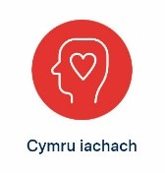
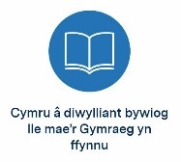
Mae Cynllun Cymunedol a Chorfforaethol y Cyngor yn rhoi ffocws ac ymrwymiad y bydd y Cyngor yn gweithio’n effeithiol dros a gyda chymunedau tra’n rhoi’r gwerth gorau am arian. Fel rhan annatod o’r ymrwymiad hwn, byddwn yn ceisio sicrhau bod y Strategaeth Gaffael Cymdeithasol Gyfrifol a’r Cynllun Cyflawni yn ysgogi canlyniadau effeithiol sy’n cefnogi blaenoriaethau ein Cyngor, sy’n cynnwys darparu Manteision Cymunedol a Gwerth Cymdeithasol ystyrlon.
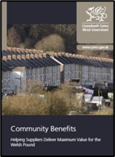
Mae Budd Cymunedol a Gwerth Cymdeithasol wedi'u cynllunio i gyflawni canlyniadau gwerth ychwanegol economaidd, cymdeithasol, amgylcheddol a diwylliannol teg wrth dendro am waith, gwasanaethau neu gyflenwadau.
Bydd Buddion i'r Gymuned fel arfer yn canolbwyntio ar:
- Hyfforddi a recriwtio grwpiau difreintiedig a phobl economaidd anweithgar
- Mentrau cadwyn gyflenwi a Gweithio gyda'r 3ydd Sector
- Mentrau addysgol
- Mentrau Cymunedol a Diwylliannol
- Mentrau amgylcheddol
Mae'r Cyngor wedi cynnwys gofynion Budd Cymunedol Llywodraeth Cymru yn rheolaidd mewn contractau adeiladu a chynnal a chadw mawr dros y 10 mlynedd diwethaf.
Fodd bynnag, er gwaethaf rhai llwyddiannau, nid yw Budd i'r Gymuned wedi'i wreiddio ar draws holl feysydd gwariant y Cyngor ac nid yw eto o fudd i bob cymuned a grŵp buddiant ac mae rheoli ac adrodd ar gyflawni wedi bod yn anodd.
Mae'r Cyngor yn cydnabod bod hwn yn faes y mae angen iddo ei wella er mwyn darparu cyfleoedd i fynd i'r afael â'r bwlch anghydraddoldeb a thlodi a darparu cymorth y mae mawr ei angen i'n cymunedau ac unigolion.
I'r perwyl hwn, mae'r Cyngor wedi ymrwymo i sicrhau bod cymunedau a grwpiau buddiant yn cael dweud eu dweud yn y modd y caiff buddion cymunedol eu nodi a'u sefydlu
Mae’r ymagwedd at fuddion cymunedol yng Nghymru yn cael ei hadolygu ar hyn o bryd gan Lywodraeth Cymru ac mae Sir Fynwy yn chwarae rhan weithredol a chydweithredol i ddatblygu ymagwedd gyffredin ar draws Sector Cyhoeddus Cymru.

Cynyddu buddion cymunedol a

gwerth cymdeithasol a ddarperir gan
gyflenwyr

Amcan (ble ydym am fod)
- Manteision cymunedol a chyfleoedd gwerth cymdeithasol yn cael eu sicrhau a'u halinio i gefnogi blaenoriaethau'r Cyngor a'r unigolion a'r cymunedau y mae'n eu gwasanaethu
- Mae buddion cymunedol a gwerth cymdeithasol yn cael eu hymgorffori'n rheolaidd mewn tendrau ar draws pob categori gwariant
- Mae buddion cymunedol ac ymrwymiadau gwerth cymdeithasol yn cael eu darparu'n deg a bod tystiolaeth o'r budd i'r unigolyn a / neu'r gymuned

Byddwn yn cyflawni hyn drwy (sut y byddwn yn cyrraedd yno)
- Mabwysiadu dull cyson o sicrhau a rheoli darpariaeth buddion cymunedol ac ymrwymiadau gwerth cymdeithasol sy'n ddealladwy i'r Cyngor a'i gontractwyr
- Cydlynu'r ymagwedd buddion cymunedol a gwerth cymdeithasol drwy weithio gyda gwasanaethau'r Cyngor, ein cymunedau, partneriaid a chontractwyr i lywio ein blaenoriaethau a hwyluso'r gwaith o'u cyflawni.
- Adrodd ar gyflawniadau, dysgu o fethiannau a hyrwyddo llwyddiant
Byddwn yn dangos ein bod yn cyflawni drwy
- Mabwysiadu dull cyson o sicrhau a rheoli darpariaeth buddion cymunedol ac ymrwymiadau gwerth cymdeithasol sy'n ddealladwy i'r Cyngor a'i gontractwyr
- Cydlynu'r ymagwedd buddion cymunedol a gwerth cymdeithasol drwy weithio gyda gwasanaethau'r Cyngor, ein cymunedau, partneriaid a chontractwyr i lywio ein blaenoriaethau a hwyluso'r gwaith o'u cyflawni.
- Adrodd ar gyflawniadau, dysgu o fethiannau a hyrwyddo llwyddiant

Sicrhau gwerth am arian a rheoli galw

Mae'r Cyngor yn gwario dros £98 miliwn bob blwyddyn ar gaffael nwyddau, gwasanaethau a gwaith.
Economi: lleihau cost yr adnoddau a ddefnyddir neu sydd eu hangen (mewnbynnau) – gwario llai
Effeithlonrwydd: y berthynas rhwng allbwn nwyddau neu wasanaethau a'r adnoddau i'w cynhyrchu – gwario'n dda; Effeithiolrwydd: y berthynas rhwng canlyniadau bwriedig a gwirioneddol gwariant cyhoeddus (canlyniadau) – gwario’n ddoeth
Tegwch: i ba raddau y mae gwasanaethau ar gael ac yn cyrraedd pawb y maent wedi'u bwriadu iddynt - gwario'n deg
Mae'r Cynllun Cymunedol a Chorfforaethol a'r Strategaeth hon wedi'u llunio yn erbyn cefndir o ansicrwydd economaidd. Rydym yn wynebu costau ynni cynyddol, chwyddiant a chostau benthyca cynyddol ochr yn ochr â phwysau a ddaw o’r galw cynyddol mewn meysydd fel gwasanaethau plant, gofal cymdeithasol oedolion, digartrefedd, anghenion dysgu ychwanegol a chludiant o'r cartref i'r ysgol.
Mae'r Cyngor yn cydnabod y bydd ein strategaeth gaffael yn hanfodol i sicrhau bod ein cyllidebau'n cael eu defnyddio'n effeithiol i gyflawni ein blaenoriaethau. Ein hymrwymiad felly yw defnyddio gwariant y Cyngor i gyflawni o fewn y gyllideb, gan alluogi a hyrwyddo ystyriaethau gwerth am arian ychwanegol megis gwerth cymdeithasol, buddion cymunedol, tegwch a gostyngiad mewn carbon ar draws ein cadwyni cyflenwi.
Un ffordd y gall y Cyngor ddangos Gwerth am Arian yw trwy ddyfarnu contractau trwy gystadleuaeth agored. Mae gan y Cyngor gyfres gadarn o reolau gweithdrefnol sy'n llywodraethu'r prosesau y mae angen eu dilyn wrth geisio prynu nwyddau, gwaith a gwasanaethau gan gyflenwyr allanol.
Rydym yn y broses o ailddatblygu a darparu adnoddau ar gyfer Blaengynllun Contractau a Chofrestr Contractau ar gyfer y Cyngor cyfan a fydd yn darparu llawer mwy o arolygiaeth o'n contractau presennol a'r gallu i gynllunio'n well ar gyfer adnewyddu contractau a gofynion newydd. Bydd y rhain yn cael eu cyhoeddi’n rheolaidd ar wefan y Cyngor o fis Awst 2023.
Dros y blynyddoedd mae caffael wedi datblygu o ganolbwyntio ar gyflawni arbedion cost yn unig i ddod yn alluogwr allweddol ar gyfer sicrhau twf economaidd, cymdeithasol, amgylcheddol a diwylliannol cadarnhaol. Mae ffocws o'r fath bellach yn gofyn am sgiliau ac offer ychwanegol. Bydd dysgu a datblygu ar draws yr holl bartïon â diddordeb yn yrrwr allweddol i weithredu a chyflawni'r strategaeth hon yn effeithiol.
Lle y bo'n briodol, mae'r Cyngor yn ceisio cydweithredu â'r Sector Cyhoeddus ehangach yng Nghymru o ran defnyddio a darparu trefniadau contractio cydweithredol. I'r perwyl hwn, mae Sir Fynwy yn chwarae rhan weithredol wrth gefnogi Rhwydwaith Caffael Cenedlaethol CLlLC i gyflwyno'r rhaglen hon.
Wrth i ni reoli effaith BREXIT a COVID a digwyddiadau arwyddocaol eraill sy’n effeithio ar ein cadwyni cyflenwi nawr ac yn y tymor canolig, mae materion pris ac argaeledd yn debygol o fod yn her dros gyfnod y strategaeth hon.

Sicrhau gwerth am arian a rheoli galw

Amcan (ble ydym am fod)
- Gall y Cyngor ddangos yn glir ei fod yn cyflawni gwerth am arian o'i wariant trydydd parti drwy bob cam o'r cylch bywyd caffael gan gynnwys cynllunio, dyfarnu a rheoli contractau.
- Mae'r Cyngor yn rhoi tystiolaeth fel mater o drefn ei fod yn ystyried ansawdd a chost oes gyfan mewn perthynas ag ystyriaethau ariannol ac amgylcheddol, cymdeithasol, economaidd a diwylliannol ehangach, yn enwedig lleihau carbon a buddion cymunedol teg.

Byddwn yn cyflawni hyn drwy (sut y byddwn yn cyrraedd yno)
- Adolygu a herio'r hyn rydym yn gwario ein harian arno a nodi cyfleoedd i sicrhau arbedion effeithlonrwydd
- Dangos gwerth am arian ac ystyried cost oes gyfan y penderfyniadau a wnawn [gan gynnwys ystyried gwerth cymdeithasol a buddion cymunedol teg, gwaith teg a chydraddoldeb, a symud tuag at fod yn sero net]
- Rheoli'r broses o gyflawni contractau ac effaith pwysau prisiau a'r farchnad

Byddwn yn dangos ein bod yn cyflawni drwy
- Adrodd ar ein cofrestr contractau a gwariant dan reolaeth
- Adrodd ar gyfraniad caffael at dargedau arbedion trwy gaffael effeithiol
- Adrodd ar agweddau cydraddoldeb, amrywiaeth a chynhwysiant caffael
- Rheoli ein Blaengynllun Contract a'i gyhoeddi bob chwarter

Sicrhau cydymffurfiaeth gyfreithiol a llywodraethu cadarn a thryloyw
Mae’r ffordd y mae’r Cyngor yn ymgymryd â’i weithgarwch caffael yn ddarostyngedig i ddeddfwriaeth y DU a Llywodraeth Cymru, a Chyfansoddiad y Cyngor ei hun.
Mae Rheoliadau Contractau Cyhoeddus y DU 2015 yn gosod gofynion cyfreithiol penodol o ran sut mae’r Cyngor yn dyfarnu contractau dros drothwyon ariannol diffiniedig. Bwriad y Rheoliadau hyn oedd creu marchnad UE agored, dryloyw a theg. Yn dilyn ymadawiad y DU â’r UE, mae Llywodraeth y DU a Llywodraeth Cymru wedi bod yn cynnal adolygiad o ddeddfwriaeth caffael y bwriedir iddo ddod i rym yn 2023. Er bod yr union fanylion yn dal i gael eu datblygu, mae’n amlwg y bydd angen mwy o dryloywder o ran gweithgareddau caffael.
Bydd y ddeddfwriaeth gaffael newydd yng Nghymru yn cael ei chryfhau ymhellach drwy'r Bil Partneriaeth Gymdeithasol a Chaffael Cyhoeddus (Cymru) sydd hefyd wedi'i gynllunio i ddod i rym yn 2023. Bydd Caffael a Gwasanaethau Cyfreithiol yn cydweithio'n agos i ddatblygu unrhyw newidiadau i ddull y Cyngor o gaffael y gall fod eu hangen i gydymffurfio â’r ddeddfwriaeth arfaethedig.
Yn ogystal â’r gofynion deddfwriaethol, mae gweithgarwch caffael yn y Cyngor hefyd yn ddarostyngedig i Gyfansoddiad y Cyngor, yn enwedig y Cynllun Dirprwyo a’r Rheolau Gweithdrefn Contract.
Mae gofynion y Cyfansoddiad yn eu lle i sicrhau llywodraethu tryloyw drwy ofynion gwneud penderfyniadau wedi’u diffinio’n glir, atebolrwydd i ac i sicrhau uniondeb a lleihau’r risg o dwyll.
Mae gan y Cyngor hefyd nifer o ofynion prosesau, systemau a dogfennaeth allweddol sydd ar waith i sicrhau rheolaethau cymesur ond digonol.

Sicrhau cydymffurfiaeth gyfreithiol a llywodraethu cadarn a thryloyw

Amcan (ble ydym am fod)
- Mae gan holl staff caffael a swyddogion y Cyngor sy'n ymwneud â phrosesau caffael ymwybyddiaeth lawn o effaith y rheoliadau a'r rheolau gweithdrefnau contract sy'n berthnasol i weithgarwch caffael.
- Mae’r Cyngor yn cydymffurfio â deddfwriaeth berthnasol a bod trefniadau llywodraethu a rheoli risg y Cyngor yn gymesur ac yn cael eu dilyn.

Byddwn yn cyflawni hyn drwy (sut y byddwn yn cyrraedd yno)
- Adolygu a diweddaru dogfennau, prosesau, systemau a rheolaethau caffael yn rheolaidd i sicrhau eu bod yn adlewyrchu newidiadau deddfwriaethol
- Darparu addysg a hyfforddiant i swyddogion y Cyngor sy'n ymwneud â'r broses gaffael
- Sicrhau bod gennym drefniadau digonol ar waith i reoli perfformiad a darparu goruchwyliaeth a sicrwydd i dîm arwain y Cyngor

Byddwn yn dangos ein bod yn cyflawni drwy
- Cyhoeddi Adroddiad Caffael blynyddol.

Hyrwyddo atebion arloesol ac arfer gorau

Mae'r Cyngor bob amser wedi darparu gwasanaethau o fewn y gyllideb tra'n cynnal lefel ddarbodus o gronfeydd ariannol wrth gefn. Rydym wedi gwneud hyn drwy fod mor effeithlon â phosibl, dilyn dulliau arloesol a gweithredu gyda meddylfryd masnachol.
Mae’r galw arnom wedi cynyddu sy’n golygu y bydd angen i ni addasu ein hymarfer a gwneud pethau’n wahanol. Mae gennym hanes da o arloesi, ond mae’r heriau hyn ar raddfa nad ydym wedi’i gweld o’r blaen.
Felly, mae’r Cyngor yn cydnabod na fydd llawer o’r heriau sy’n ein hwynebu yn cael sylw drwy gynnal y ‘status quo’ ac mae angen herio ein hunain a’n marchnadoedd i ddarparu cynhyrchion a ffyrdd newydd o weithio a all ein helpu i:
- Lleihau carbon
- Cynyddu darpariaeth Manteision Cymunedol a Gwerth Cymdeithasol
- Sicrhau canlyniadau gwell a thecach, er enghraifft drwy dargedu buddion cymunedol at rai grwpiau a allai fod yn cael eu tangynrychioli mewn rhai meysydd o’r economi neu gymdeithas
- Cynnal neu leihau costau
- Gwella gwasanaethau
Mae hyn yn golygu bod angen i ni gynllunio’n well, herio’r hyn rydym wedi’i wneud erioed, ymgysylltu â marchnadoedd yn gynnar, ceisio arfer da o bob rhan o’r sector cyhoeddus, y trydydd sector a’r sector preifat a defnyddio’r broses gaffael fel modd o yrru’r farchnad i gynnig atebion sy’n mynd i’r afael â phroblemau, heriau a chanlyniadau penodol.
Er bod rhai yn gallu gweld caffael fel rhywbeth sy'n llesteirio arloesedd, y gwir amdani yw bod yna nifer o ffyrdd y gall y broses gaffael ei hun, o'i dilyn yn gywir, ysgogi gwelliant o fewn y Cyngor drwy herio'r ‘status quo’. Ymhellach, gellir rhoi'r cyfle i gynigwyr gyflwyno ffyrdd arloesol newydd o weithio. Fodd bynnag, er mwyn sicrhau’r buddion hyn, mae angen newid y ffafriaeth gyffredinol er mwyn trwsio datrysiadau yn seiliedig ar yr hyn sydd wedi mynd o'r blaen ac ar gyfer cynllunio gwell ac amserol.
Mae’r sector cyhoeddus ledled Cymru hefyd yn cydnabod y gallai wneud mwy i rannu arfer da a datblygu atebion newydd, arloesol. I'r perwyl hwn, mae Llywodraeth Cymru wedi cytuno ar gyllid i sefydlu Canolfan Ragoriaeth ar gyfer Caffael.

Hyrwyddo atebion arloesol ac arfer gorau

Amcan (ble ydym am fod)
- Ceisir cyfleoedd yn rheolaidd ar gyfer datrysiadau arloesol ar gyfer cynnyrch, gwasanaethau neu waith sydd eu hangen ar y Cyngor ac mae'r farchnad yn cael ei herio i gynnig atebion gwell.
- Defnyddir y broses gaffael i ysgogi ac annog arloesedd lle gall leihau costau a / neu wella effeithiolrwydd gwasanaethau'r Cyngor a chyflawni blaenoriaethau ehangach yn enwedig datgarboneiddio.

Byddwn yn cyflawni hyn drwy (sut y byddwn yn cyrraedd yno)
- Herio'r trefniadau caffael a'r modelau cyflawni presennol a chwilio am enghreifftiau perthnasol o ddatblygiadau arloesol yn y farchnad ac arferion gorau.
- Annog dulliau caffael ar sail canlyniadau / problemau i ysgogi atebion creadigol ac arloesol ac ymgysylltu'n gynnar â marchnadoedd.
- Cydweithio â Llywodraeth Cymru, Cymdeithas Llywodraeth Leol Cymru (CLlLC), Prifddinas-Ranbarth Caerdydd a phartneriaid eraill yn y sector cyhoeddus, y sector preifat a'r trydydd sector i ysgogi arloesedd a mwy o werth a rhannu arfer da a datblygu mewnwelediad.
Byddwn yn dangos ein bod yn cyflawni drwy
- Adrodd a datblygu astudiaethau achos i amlygu arferion gorau.
- Nodi ac adrodd ar gyfraniadau caffael i ffyrdd newydd o ddarparu gwasanaethau a chynhyrchion gwell

Galluogyddion Allweddol

Mae'r Cyngor wedi nodi pum galluogydd allweddol a fydd yn hanfodol i gyflawni'r Strategaeth hon

Pobl
- Parhau i fuddsoddi yn ein Pobl i sicrhau bod gan y Tîm Caffael y cymysgedd cywir o sgiliau, gwybodaeth ac arbenigedd.
- Sicrhau bod gan staff ar draws y Cyngor y sgiliau caffael, y wybodaeth a'r offer i weithio'n effeithiol ac yn annibynnol

Proses
- Symleiddio a safoni ein prosesau craidd a sicrhau bod ein rheolaethau yn sicrhau cydymffurfiaeth.
- Sicrhau bod templedi safonol yn eu lle ar gyfer dogfennau caffael a chontractio allweddol a bod y rhain yn cael eu hadolygu'n rheolaidd

Technoleg
- Buddsoddi yn y defnydd o dechnoleg ac e-gaffael i danategu a symleiddio ein prosesau craidd ar gyfer staff a chyflenwyr.

Information
- Darparu data gwariant amserol cywir i staff er mwyn llywio penderfyniadau caffael a nodi cyfleoedd arbed heb gyfaddawdu ar ein hymrwymiadau o ran gwerth cymdeithasol a budd cymunedol
- Cynhyrchu adroddiad perfformiad caffael blynyddol.
- Cefnogi Cyfarwyddiaethau i optimeiddio eu gwariant wrth gyflawni eu hamcanion strategol

Diwylliant
- Datblygu diwylliant sy'n arloesol ac sy'n herio darpariaeth draddodiadol i wella'r hyn a wnawn ac ysgogi newid.
- Sicrhau bod staff yn deall ac yn gwerthfawrogi rheolau a pholisïau'r Cyngor.
- Sicrhau bod ymgysylltu cadarnhaol â staff ar draws y Cyngor i gefnogi ac annog darparu atebion arloesol o fewn rheolau cytûn y Cyngor a deddfwriaeth ehangach.
- Cydweithio i sicrhau atebion gwell a rhannu dysgu

Rheoli Caffael

Ym mis Awst 2021, ymrwymodd y Cyngor i drefniant cydweithredol gyda Chyngor Caerdydd i gefnogi'r gwaith o reoli a chyflawni gweithgarwch caffael ar draws y Cyngor. Mae'r gwasanaeth yn gyfrifol am:
- Datblygu a chyflawni strategaeth a pholisi caffael
- Darparu dadansoddiadau gwariant a throsolwg a sicrwydd perfformiad a
- Cefnogi Cyfarwyddiaethau i gyflawni Blaengynllun y Contract
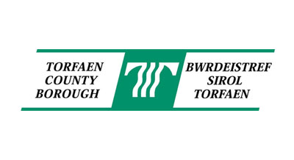
Mae'r cyfrifoldeb am nodi gofynion a rheoli contractau yn parhau gyda'r gwasanaeth perthnasol.
Yn ogystal â rheoli caffael ar gyfer Cyngor Caerdydd a Chyngor Sir Fynwy, mae’r gwasanaeth hefyd yn gyfrifol am reoli swyddogaeth gaffael Cyngor Bwrdeistref Sirol Torfaen a Chyngor Bro Morgannwg a chyflawni tri fframwaith cydweithredol rhanbarthol ar gyfer De-ddwyrain Cymru – SEWSCAP (Adeiladau Adeiladu), SEWH (Adeiladu Sifil) a SEWTAPS (Gwasanaethau Proffesiynol Technegol).

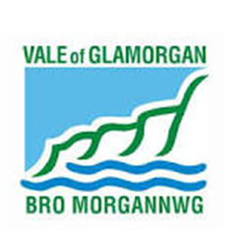

Monitro, Adolygu ac Adrodd
Bydd Cynllun Cyflawni manwl yn nodi'r camau y bydd y Cyngor yn eu cymryd i gyflawni'r Strategaeth Gaffael hon sy'n Gymdeithasol Gyfrifol.
Bydd y Cynllun Cyflawni hwn yn cael ei ddiweddaru’n flynyddol ac yn cael ei ddefnyddio i reoli ac adrodd ar gynnydd yn flynyddol i Dîm Arweinyddiaeth Strategol y Cyngor. Bydd y Cyngor yn cyhoeddi Adroddiad Blynyddol Caffael ar ddiwedd pob blwyddyn ariannol. Bydd yr adroddiad yn cynnwys
- Adroddiad cynnydd ar weithredu Cynllun Cyflawni'r Strategaeth Gaffael sy'n Gymdeithasol Gyfrifol.
- Crynodeb o'r contractau a ddyfarnwyd uwchben Trothwyon Rheoliadau Contractau Cyhoeddus 2015.
- Manylion adolygiad i'r graddau y cyfrannodd contractau'r Cyngor at wella lles yn Sir Fynwy.
- Datganiad o'r modd y mae'r Cyngor yn bwriadu gwella ymhellach y ddarpariaeth o lesiant economaidd, cymdeithasol, amgylcheddol a diwylliannol.
- Crynodeb o'r gwaith caffael y mae'r Cyngor yn disgwyl ei wneud yn ystod y ddwy flynedd ariannol nesaf.

